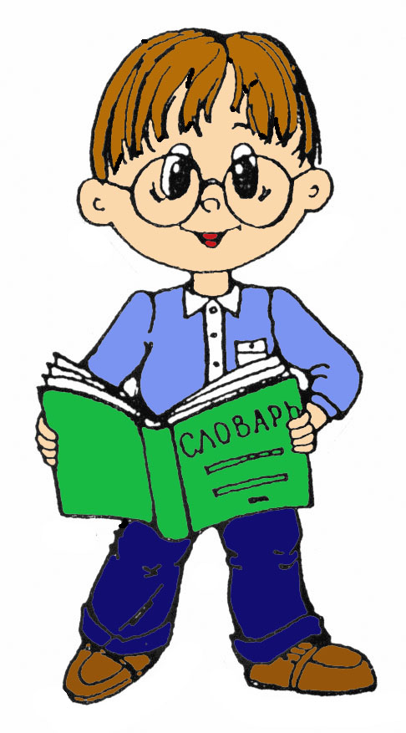
Рад очередной встрече с вами. Тема сегодняшнего разговора «Семья»

Для начала ответь на мои вопросы.
1) Кто есть в твоей семье? Кого как зовут? Кто кому кем приходится?
Например, ты для мамы и папы дочка, а для бабушки и дедушки? И почему папа называет твою бабушку «мамой»? Разве в вашей семье две мамы?
2) У каждого человека есть свое дело. Ты растешь, ходишь в детский сад, узнаешь много нового и интересного. А чем занимаются члены твоей семьи? Где они работают? Если не знаешь, попроси рассказать их об этом.
3) Что ты любишь делать в свободное время? А твои родные? Любите ли вы проводить время вместе?
А может в твоей семье есть какие-то обычаи (вы любите встречать гостей или каждое воскресенье ходите кататься на лыжах)? Расскажи, мне очень интересно.
4) Я знаю много ребят и их семей, и все они разные. Какие из этих признаков можно отнести к твоей семье? И почему?
Моя семья... большая (маленькая), дружная, сплоченная, любящая, спортивная, гостеприимная, радушная, веселая, деловая, трудолюбивая, честная...
Какие еще слова-признаки ты можешь сказать о своей семье?
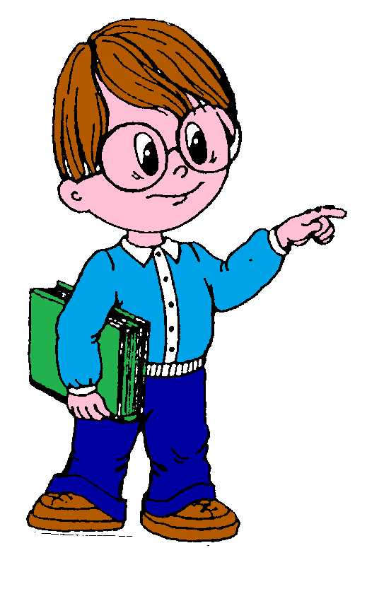
Спасибо за увлекательный рассказ. Я вижу, ты любишь свою семью и много о ней знаешь.
А теперь я приглашаю тебя на мой игровой урок - урок словознания

- Взрослых принято называть по имени и отчеству. Назови имя и отчество своих мамы и папы, бабушки и дедушки. Спроси их, откуда берутся отчества. Как будут называть тебя, когда ты станешь взрослым?
Давай поиграем:
- в кого превратится в будущем Марина, если ее папу зовут Сергей?
- как будут называть Максима, если его папа — Семен?
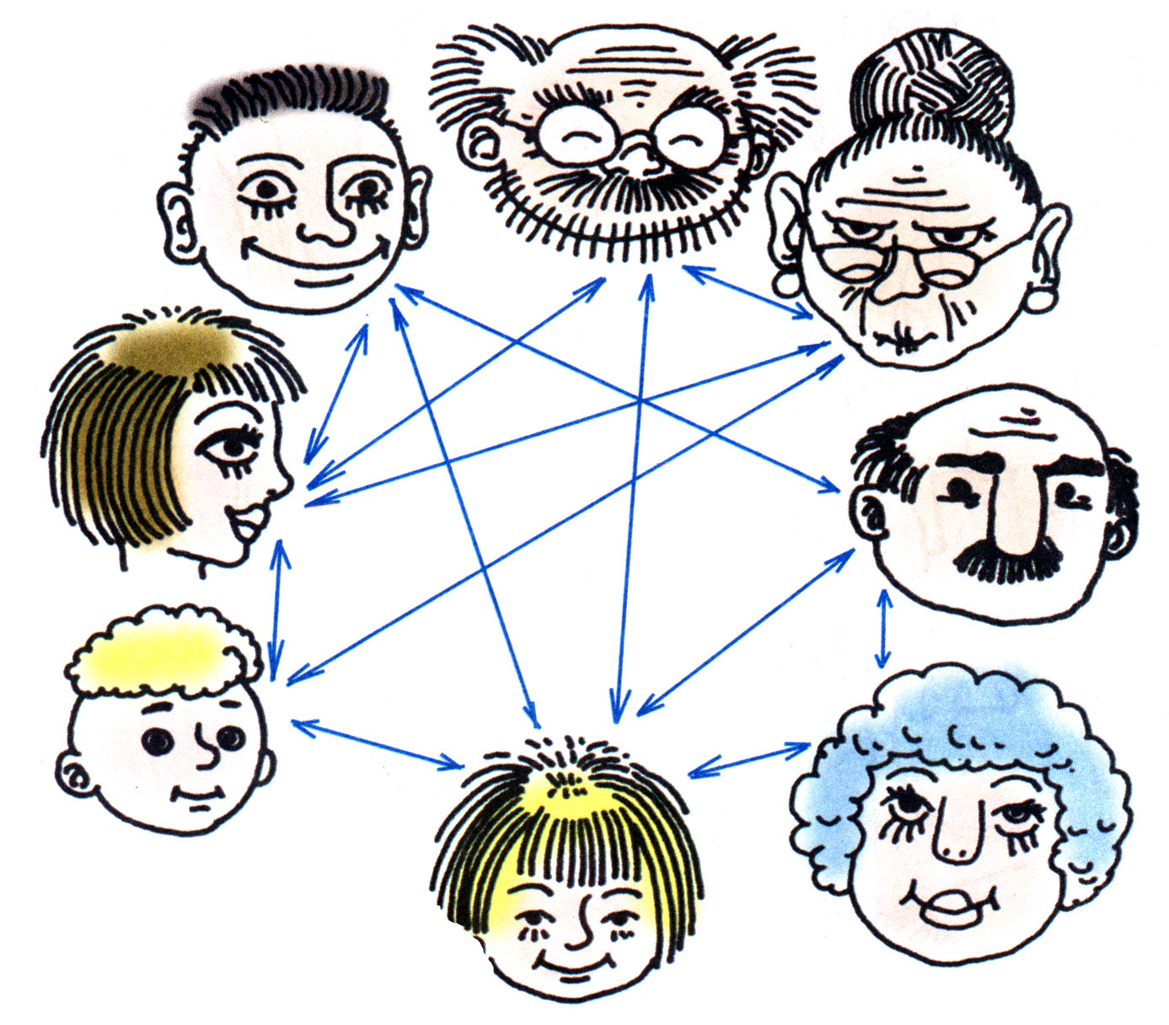
- Вся надежда на тебя. Попробуй размотать эту головоломку и сказать: «Кто кому кем приходится».

- Каждый любит, когда его называют ласково. Назови ласково каждого члена своей семьи.
Мама - мамочка, мамуля, мамуленька.
Дедушка - деда, дедуля, дедуленька.
А как в семье ласково называют тебя?

- А в этой игре можно использовать мяч, а называется она «Скажи наоборот». Я буду говорить о мальчиках и мужчинах, а ты о девочках и женщинах.
Сын - ... (дочь)  Внук-... (внучка)  Племянник- ... (племянница)  Мама-... (папа) | Брат-... (сестра)  Дедушка-... (бабушка)  Дядя-... (тетя)  Муж- ... (жена)

- Кто в твоей семье самый молодой? А кто самый старший? Послушай внимательно и подскажи словечко:
Мама моложе... (бабушки).
Дедушка старше... (внука).
Дочка моложе... (мамы, бабушки).
Я уверен, теперь ты справишься с моим заданием (см. приложение). В квадратиках рядом с картинками нужно проставить числа от «1» до «7». Начни с самого маленького члена семьи, закончи самым старшим.
Готово? Тогда попробуй поразмышлять «Кто в этой семье самый главный?» Объясни свой выбор.

- представь себе невероятную ситуацию: в вашем доме беспорядок, как после урагана. Вещи, принадлежащие разным членам семьи, перепутались. Уборка предстоит тебе, попробуй разобраться в этом ералаше и сказать, чья это вещь.
Очки - ... (дедушкины)  Спицы - ... (бабушкины)  Помада - ... (мамина) | Свитер - ... (папин)  Погремушка - ... (Катина)  И т.д.

- И еще одно задание. Назови много слов-признаков о каждом члене твоей семьи.
Бабушка (какая?) - ... старенькая, добрая, заботливая, трудолюбивая, умелая, мудрая...
Молодец! У тебя все получилось. Люби свою семью и помни:
«Своя семья - самые верные друзья».
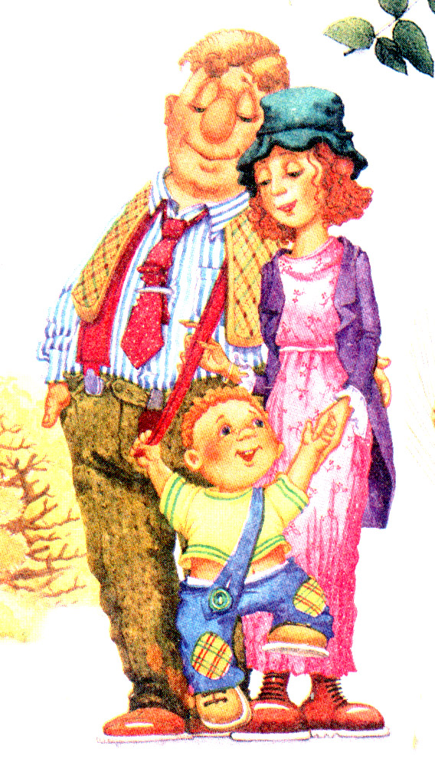

ПРИЛОЖЕНИЕ

